รายงานการทำลายหนังสือราชการ
ประจำปี 2561

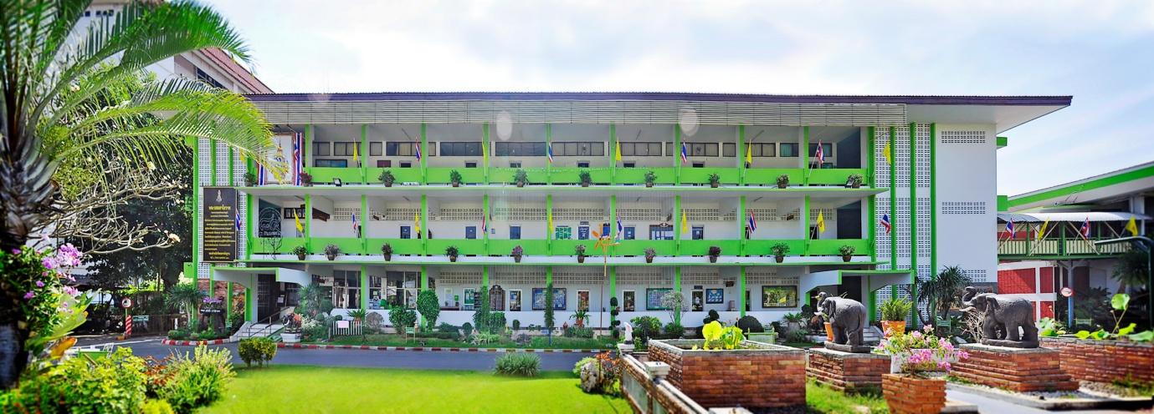

กลุ่มอำนวยการ สำนักงานเขตพื้นที่การศึกษาประถมศึกษาขอนแก่น เขต 1

